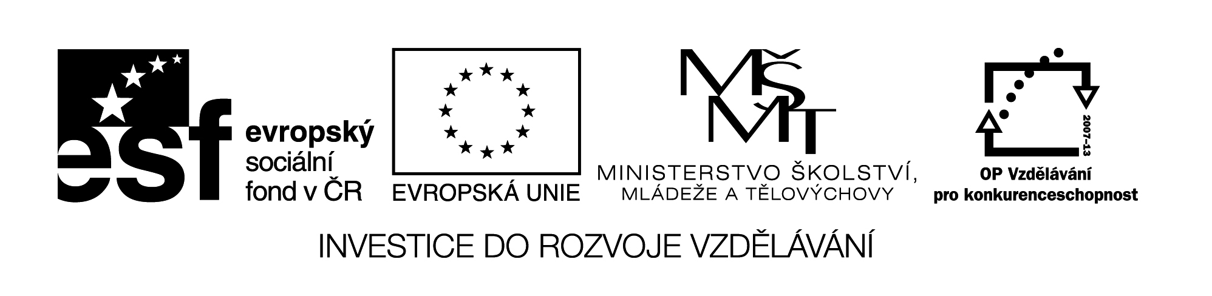

**Název školy:** Střední průmyslová škola, Ostrava - Vítkovice, příspěvková organizace

**Autor:** Mgr. Pavlína Hůrková

**Datum:** 6.5. 2012

**Název:** VY_ 22_INOVACE_1.2.2

**Číslo projektu:** CZ.1.07/1.5.00/34.0125

**Téma:** Přítomný čas prostý

**Anotace: Pracovní listy slouží k procvičení a zopakování daného mluvnického učiva,**

**zároveň pomáhá žákům si zopakovat a upevnit slovní zásobu.**

**Testové úlohy a cvičení jsou autorsky vytvořeny přímo pro učební materiál.Pracovní list**

**Přítomný čas prostý**

**Present Simple**

**Cv.1: Z výrazů sestavte věty v přítomném čase prostém.**

1. leave, Tom, house, often, at four
2. on television, watch, they, every good film
3. Jack, breakfast, have, at seven, usually
4. about the weather, they, talk often
5. get up, I, always, at six
6. learn, often, we, in the evening

**Cv.2: Tvořte otázky se zájmeny *where, when*, *why.***

1. At six mother makes breakfast in the kitchen.
2. In the evening we watch TV at home.
3. They often talk about their garden in the evening.
4. At twelve we have lunch in the canteen
5. We often go to the cinema.
6. I want to buy a new English book next week.
7. She helps her mother in the shop.
8. I go to bed at eleven.
9. We often work in the garden.
10. My friends come to see us at the weekend.

**Cv.3: Vytvořte záporné věty.**

1. I read English book.
2. They talk about interesting things.
3. We go to school by car.
4. He plays tennis every day.
5. My parents live in Prague.
6. She likes typical English breakfast.
7. I understand everything.
8. You look really funny in that hat.
9. They know a lot about Britain
10. He hates washing the dishes.

**Cv.4: Popište svůj denní program, pak denní program některého ze členů rodiny.**

**Cv.5: Doplňte do vět slovesné tvary *Do, Does, Don’t*** nebo ***Doesn’t.***

1. ………. British people really eat a lot of fish and chips?

2. ……….it rain a lot in Britain?

3. What sports ………. British children play?

4. British children ……….. usually play baseball.

5. British men ……….. wear bowler hats any more.

6. It ……….. snow very much in the south of Britain.

**Cv.6: Přeložte.**

1. Mluvím dobře německy.

2. Hraje na klavír.

3. Co to znamená?

4. Kde kupuješ ovoce a zeleninu?

5. Neposlouchám jazz.

6. Obvykle obědvají v jednu.

7. Jezdí do práce tramvají?

8. Často čtu anglické knihy.

9. Proč to potřebují?

10. Ona tomu nerozumí .

11. Čemu nerozumíš?

12. Její kamarád učí češtinu v Londýně.

13. Kdy otevírají na poště?

14. Vždycky chodí spát v jedenáct hodin.